В ИЯФ СО РАН с помощью синхротронного излучения проведены исследования в режиме in situ эволюции структурно-фазового состояния неразъёмных лазерных сварных соединений Al-Li сплавов 3 поколения

Федеральное государственное бюджетное учреждение науки Институт теоретической и прикладной механики им. С.А. Христиановича Сибирского отделения Российской академии наук (ИТПМ СО РАН)¹

Федеральное государственное бюджетное учреждение науки Институт ядерной физики им. Г.И. Будкера Сибирского отделения Российской академии наук (ИЯФ СО РАН)²

Федеральное государственное бюджетное учреждение науки Институт гидродинамики им. М.А. Лаврентьева Сибирского отделения Российской академии наук (ИГиЛ СО РАН)³

Авторы: Маликов А.Г.¹, Купер К.Э. ², Шмаков А.Н. ², Карпов Е.В. ³

Повышение весовой эффективности перспективных изделий авиационно-космической техники возможно благодаря применению алюминий-литиевых сплавов, обладающих пониженной плотностью, а также технологии их соединения с помощью сварки. В настоящее время разработаны высокопрочные Al сплавы 3 поколения системы Al–Cu–Li с повышенной жесткости.
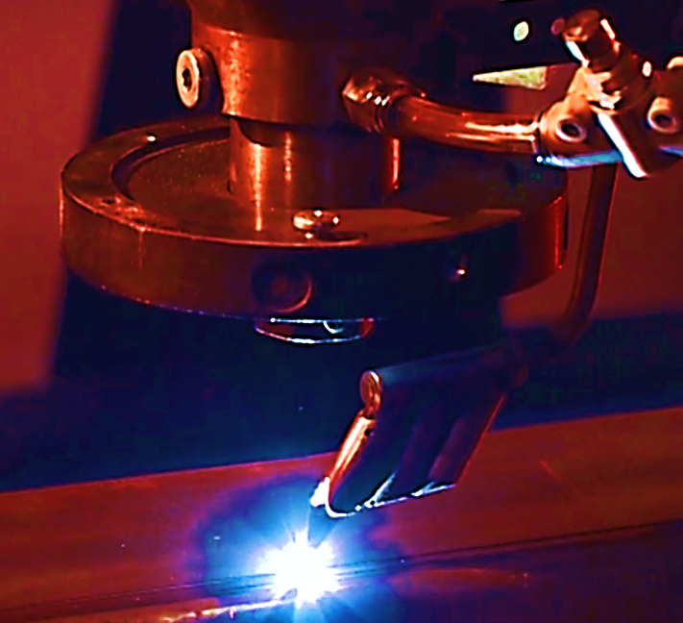
Рис. 1 Процесс лазерной сварки Al-Li сплава 3 поколения (ИТПМ СО РАН).
В ИЯФ СО РАН с помощью синхротронного излучения проведены исследования в режиме in situ эволюции структурно-фазового состояния неразъёмных лазерных сварных соединений (рис. 2). Это позволило в ИПТМ СО РАН разработать режимы пост термообработки лазерных сварных соединений по температурно-временным характеристикам, и впервые получить прочность сварного шва алюминиево-литиевого сплава, на уровне прочности основного материала (рис.3).
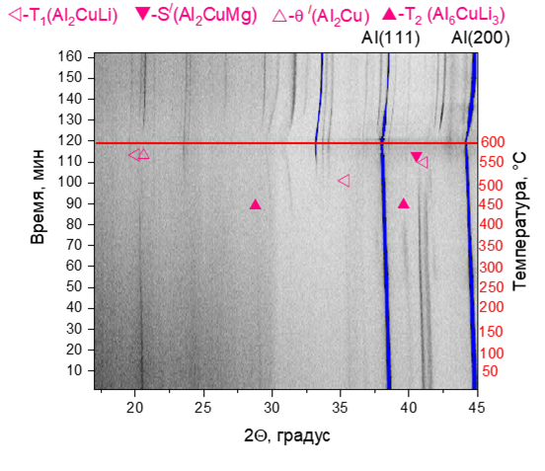  Рис. 1. Рентгенограммы полученные с пмощью СИ в режиме in situ. | 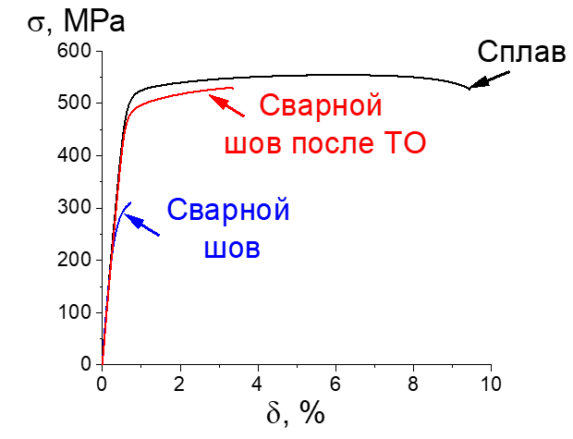  Рис. 1. Прочностные свойства сплава и сварного шва до и после ТО.

Публикация: Malikov A, Karpov E, Kuper K, Shmakov A. Influence of Quenching and Subsequent Artificial Aging on Tensile Strength of Laser-Welded Joints of Al–Cu–Li Alloy. Metals. 2023; 13(8):1393. https://doi.org/10.3390/met13081393, Импакт фактор 2,9

